Ćw. 45÷48 02.12.2020
T: Przygotowanie do instalacji Windows 10 pro.
- Wersje systemy Windows 10.
- Home
- Pro
- Enterprise
- Education

- Minimalne wymagania sprzętowe systemu Windows 10.
- Procesory Intela – wszystkie do 10. generacji
Procesory AMD – wszystkie do 7. Generacji
Procesory Qualcomm – Snapdragon 850 i 8cx
- 2 GB Ram dla wersji 64-bit
1 GB Ram dla wersji 32-bit
- 20 GB miejsca na dysku dla wersji 64-bit
16 GB miejsca na dysku dla wersji 32-bit
- Rozdzielczość ekranu 800-600
- Karta graficzna ze wsparciem dla DirectX 9 z WDDM 1

- Różnice w edycjach na różnice wspólne
Funkcje | Windows 10 Home | Windows 10 Pro | Windows 10 Enterprise | Windows 10 Education
Szyfrowanie urządzeń | Posiada | Posiada | Posiada | Posiada
Dołączanie do domeny | Nie posiada | Posiada | Posiada | Posiada
Zażądanie polityką grupy | Nie posiada | Posiada | Posiada | Posiada
Bitlocker | Nie posiada | Posiada | Posiada | Posiada
Internet Explorer w trybie korporacyjnym | Nie posiada | Posiada | Posiada | Posiada
Przydzielony dostęp 8.1 | Nie posiada | Posiada | Posiada | Posiada
Zdalny ekran | Nie poisada | Posiada | Posiada | Posiada
Klient Hyper-V | Nie posiada | Posiada | Posiada | Posiada
Dostęp bezpośredni | Nie posiada | Posiada | Posiada | Posiada
Kreator Windows To Go | Nie posiada | Nie posiada | Posiada | Posiada
AppLocker | Nie posiada | Nie posiada | Posiada | Posiada
BranchCache | Nie posiada | Nie posiada | Posiada | Posiada
Kontrola ekranu startowego z zasadami grupy | Nie posiada | Nie posiada | Posiada | Posiada
Boczne ładowanie linii aplikacji biznesowych | Posiada | Posiada | Posiada | Posiada
Zarządzeni urządzeniami mobilnymi | Posiada | Posiada | Posiada | Posiada
Możliwość dołączenia do Azure Active Directory z logowaniem jednokrotnym w aplikacjach hostowanych w chmurze | Nie posiada | Posiada | Posiada | Posiada
Sklep biznesowy dla Windows 10 | Nie posiada | Posiada | Posiada | Posiada
Granularna kontrola UX | Nie posiada | Nie posiada | Posiada | Posiada
Łatwa aktualizacja z wersji Pro na wersję Enterprise | Nie posiada | Posiada | Posiada | Nie posiada
Łatwa aktualizacja z wersji Home na wersję Education | Posiada | Nie posiada | Nie posiada | Posiada
Microsoft Passport | Posiada | Posiada | Posiada | Posiada
Ochrona danych przedsiębiorstwa | Nie posiada | Posiada | Posiada | Posiada
Ochrona poświadczeń | Nie posiada | Nie posiada | Posiada | Posiada
Device Guard | Nie posiada | Nie posiada | Posiada | Posiada

- Wybór nośnika do instalacji systemu
USB, Dysk twardy, płyta, Internet

- Przygotowanie nośnika DVD do instalacji
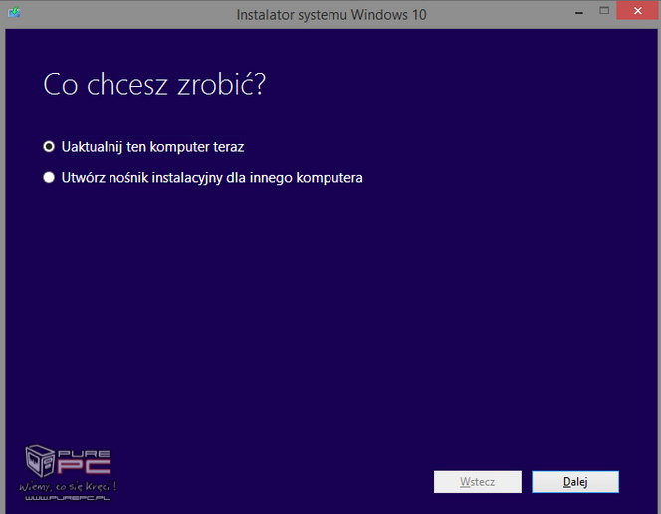
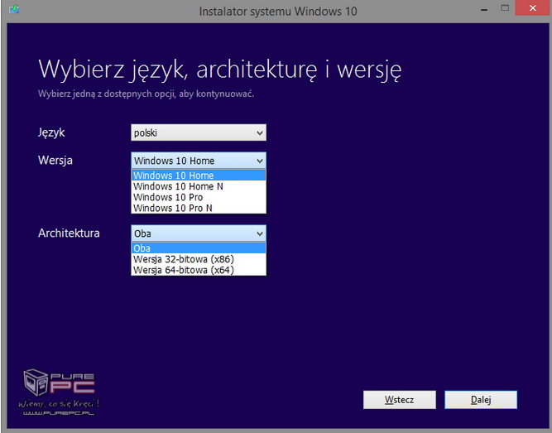

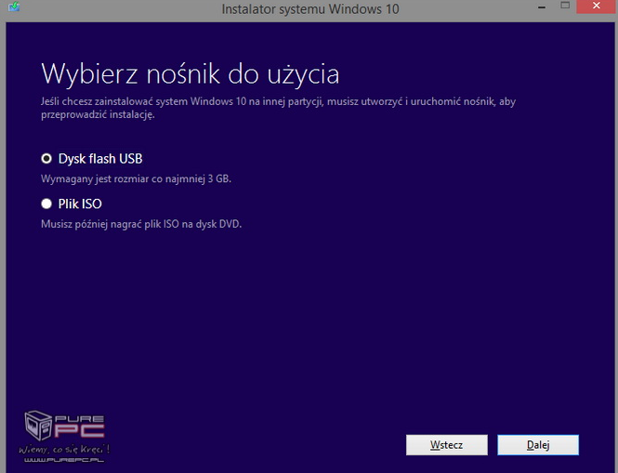
Należy wybrać plik ISO i dalej
Po tym następuje instalacja

- Przygotowanie nośnika USB do instalacji
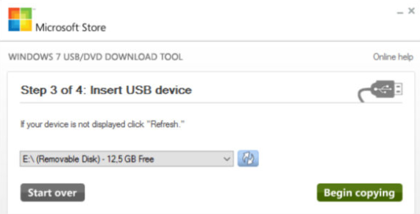

Niestety pendrive sformatowany zostaje w systemu plików NTFS i uniemożliwia to rozpoznanie jego przez interfejs UEFI.
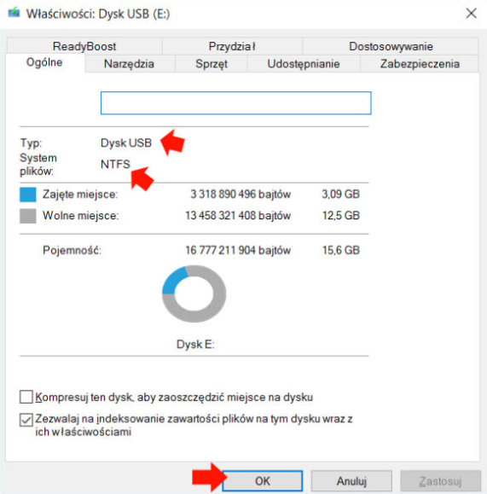

- Najpierw trzeba dać urządzenie USB do portu USB
- Później należy uruchomić cmd przez administratora
- Wywołujemy komende diskpart
- Kolejno: listdisk
- Select disk 1
- Clean
- convert gpt
- format fs=fat32 quick
- exit
Kopiujemy cały obraz na USB
Urucamiamy urządzenie ponownie i wchodzimy w bios
Klikamy nasz dysk usb

